25/09/2020

GAUTIER ROMAIN

Cesi

Evaluation formation Android 09/2020

TopQuiz & UML

# Section 2 : Evolution de l’application TopQuiz

## 1)Ajouter une question au lot des 3 questions existantes. Chacun d’entre vous aura donc une question originale (voire amusante), que je ne retrouverai chez aucun voisin.

// Générer les questions  
private QuestionBank generateQuestions() {  
 Question question1 = new Question("Who is the creator of Android?",  
 Arrays.*asList*("Andy Rubin",  
 "Steve Wozniak",  
 "Jake Wharton",  
 "Paul Smith"),  
 0,  
 "Il était plus beau");  
  
 Question question2 = new Question("When did the first man land on the moon?",  
 Arrays.*asList*("1958",  
 "1962",  
 "1967",  
 "1969"),  
 3,  
 "C'étais Neil Armstrong");  
  
 Question question3 = new Question("What is the house number of The Simpsons?",  
 Arrays.*asList*("42",  
 "101",  
 "666",  
 "742"),  
 3,  
 "Et oui on peut le voir dans le générique");  
  
 Question la_question_de_romain = new Question("Qui est le premier Avengers?",  
 Arrays.*asList*("Iron Man",  
 "Captain America",  
 "Captain Marvel",  
 "Black Widow"),  
 1,  
 "Il est né le 4 juillet 1918");  
  
 Question une_autre_pour_le_plaisir = new Question("UML est l'acronyme de :",  
 Arrays.*asList*("Umtiti Mbappe Lloris",  
 "Un Macaron Léger ",  
 "Unified Modeling Language",  
 "Ultime Master Legend"),  
 3,  
 "UML signifie en français Langage de Modélisation Unifié");  
  
 return new QuestionBank(Arrays.*asList*(question1,  
 question2,  
 question3,  
 la_question_de_romain,  
 une_autre_pour_le_plaisir));  
}

**Extrait de « GameActivity.java »**

Les variables **question1**, **question2** et **question3** correspondent au lot des 3 questions existantes. Pour ajouter des nouvelles questions à notre Quizz, il faut donc créer des nouvelles variables qui vont créer une instance de la classe Question contenant les différents attributs nécessaires. La question, Les réponses, L’index de la bonne réponse et l’explication de la bonne réponse que l’on retrouve ici en vue de la deuxième amélioration.

package com.example.model;  
  
import java.util.List;  
  
public class Question {  
  
 private String mQuestion;  
 private List<String> mChoiceList;  
 private int mAnswerIndex;  
 private String mExplain;  
  
 public Question(String question, List<String> choiceList, int answerIndex, String Explain) {  
 mQuestion = question;  
 mChoiceList = choiceList;  
 mAnswerIndex = answerIndex;  
 mExplain = Explain;  
 }  
  
 public String getQuestion() {  
 return mQuestion;  
 }  
  
 public void setQuestion(String question) {  
 mQuestion = question;  
 }  
  
 public List<String> getChoiceList() {  
 return mChoiceList;  
 }  
  
 public void setChoiceList(List<String> choiceList) {  
 mChoiceList = choiceList;  
 }  
  
 public int getAnswerIndex() {  
 return mAnswerIndex;  
 }  
  
 public void setAnswerIndex(int answerIndex) {  
 mAnswerIndex = answerIndex;  
 }  
  
 public String getExplain() {  
 return mExplain;  
 }  
  
 public void setExplain(String explain) {  
 mExplain = explain;  
 }  
}

**Classe « Question.java »**

## 2)Lorsqu’une réponse est incorrecte, dans le Toast existant indiquer qu’elle était la bonne réponse et y ajouter un nouveau texte qui fournit un peu plus de contexte.

Lorsqu’une réponse est incorrecte, on souhaite ajouter dans le Toast des informations concernant la bonne réponse. Pour ce faire on a modifié la classe Question.java que l’on peut voir ci-dessus et on y a ajouté la variable **mExplain** ainsi que sa méthode Get & Set.

public String getExplain() {  
 return mExplain;  
}  
  
public void setExplain(String explain) {  
 mExplain = explain;  
}

private String mExplain;

Il faut donc aussi ajouter l’explication de la réponse lorsque l’on génère la question comme on peut le voir dans l’extrait de **GameActivity.java**.

Question la_question_de_romain = new Question("Qui est le premier Avengers?",  
 Arrays.*asList*("Iron Man",  
 "Captain America",  
 "Captain Marvel",  
 "Black Widow"),  
 1,  
 "Il est né le 4 juillet 1918");

Néanmoins, si on ne modifie pas l’affichage du Toast la réponse à la question et son explication ne s’afficheront pas. C’est pourquoi toujours dans le **GameActivity.java** on modifie la fonction **onClick** qui génère notre Toast.

if (responseIndex == mCurrentQuestion.getAnswerIndex()) {  
 // Good answer  
 Toast.makeText(this,  
 "Bonne réponse !"  
 + "\n"  
 + mCurrentQuestion.getExplain(),  
 Toast.*LENGTH_SHORT*).show();  
 mScore++;  
} else {  
 // Wrong answer  
 Toast.*makeText*(this,  
 "Mauvaise Réponse"  
 + "\n"  
 + "La bonne réponse est "  
 + mCurrentQuestion.getChoiceList().get(mCurrentQuestion.getAnswerIndex())  
 + "\n"  
 + mCurrentQuestion.getExplain(),  
 Toast.*LENGTH_SHORT*).show();  
}

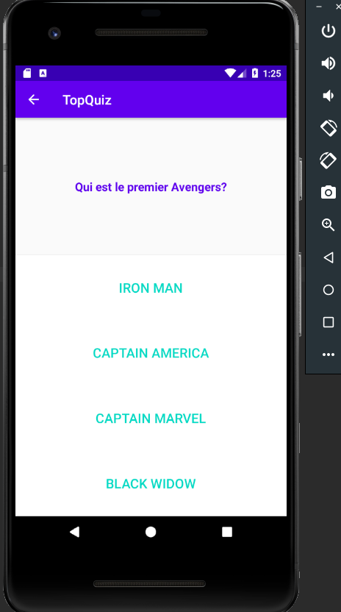**Affichage de la question sur l’Emulateur**

**Gif pour illustrer le fonctionnement**

***Section 3 : Diagramme de séquence***

# Annexes

Pour accéder au code source de l’application :

* <https://github.com/Jesus974/Android-Studio>
* <https://github.com/Jesus974/Android-Studio/tree/master/Projects/TopQuiz>

L’application se trouve dans le dossier TopQuiz situé dans le dossier Projects.